A Portugáliában épített Dax Furiosa nyerte a 2023-as Honda Customs versenyt
A szavazatok 34%-át begyűjtő, „posztapokaliptikus” Dax Furiosa diadalmaskodott az idei, immár negyedik Honda Customs motorépítő versenyen
A második helyet a Németországban alkotott, roppant elegáns Manjushage, a harmadikat pedig a Franciaországban megálmodott, sokszínű Tokyo szerezte meg
Idén 7 európai ország 7 különleges minimotorja fogadta a Honda Customs honlap látogatóit. Ezek a gépek egytől egyig fiatal művészek és a Honda együttműködéséből születtek
A www.hondacustoms.com több mint 21 000 látogatót vonzott idén nyáron, ami 41%-os növekedést jelent a tavalyi évhez mérten
A portugál Tamara Alves (@tamara_aalves) és a szintén portugál Art On Wheels Garage (@artonwheelsgarage) által megalkotott Dax Furiosa vívta ki az elsőséget az idei Honda Customs motorépítő-versenyen.
Az ámulatba ejtő, egyedi minimotor a 15 924 szavazat 34%-át szerezte meg a másik hattal szemben a Honda Customs honlapján. Ezzel a Furiosa olyan győztes elődök nyomdokába lépett, mint az olasz Motocicli Audaci műhely által átalakított Rebel Maanboard-ja, vagy a portugál Mototrofa Honda-kereskedés CB650R átdolgozása, mely a Fenix nevet kapta, valamint a svájci Brivemo Motos Honda-kereskedés „CB1000R Africa Four”-ja.
A Furiosát a posztapokaliptikus világot megjelenítő mozifilmek inspirálták, s nem csak az összhatás álomszerű, a részletek is magukért beszélnek – a bütykös gumi, a farkasmotívum, a sok graffiti, a drótketrecbe zárt kipufogó és a szakadozott bőr alól kibukkanó skótmintás üléskárpit egyaránt magára vonzza a tekintetet.
Igazán elegáns és kecses a Manjushage fantázianévvel illetett Monkey-t @Lanaarts23 és Maximilian Zech motorépítő jegyezi. Zech motorkerékpár-szerelőként dolgozik a Honda frankfurti márkakereskedésében, letisztult paripájuk másodikként, 29%-kal zárta a versenyt.
A café race stílus inspirálta kormány, a Yoshimura kipufogódob és a hátsó rugóstagok külső tartálya a megjelenésre, valamint a kezelhetőségre is jó hatással vannak, a Lana festette üzemanyagtartály és sárvédő fehér alapon bimbódzó virágjai, állatmotívumai viszont nem csak a szemet, de a lelket is gyönyörködtetik. Innen a motor neve is: a manjushage japánul vörös pókliliomot jelent.
A pódium egy „abszolút lázadó”, ezernyi színben pompázó, francia Monkey-val, a Tokyo-val vált teljessé. Ez Grems (@insta_grems) és George Woodman (@georgewoodman64) motorépítő keze munkáját dicséri, s igen jellegzetes, ugyanis vibráló tónusok emelik ki a popkultúra elemeit az absztrakt, aprólékosan kimunkált mintázatokból, melyek a Monkey minden egyes négyzetcentijét beborítják. Figyelemfelkeltő mivoltának köszönhetően 12% döntött mellette.
Idén nyáron 21 606 ember látogatta meg a Honda Customs honlapot (www.hondacustoms.com), hogy leadja szavazatát, ami 41%-os növekedést jelent a korábbi évhez képest. Érdekesség, hogy 5 461-en töltötték le a kedvencükről készült fotót, hogy háttérképként szolgáljon mobiltelefonjukon.
A 7 motorkerékpárt Franciaországban, a biarritzi Wheels&Waves fesztiválon mutatták be június 21. és 25. között.
Masayuki Hamamatsu, a Honda Motor Europe motoros üzletágának vezetője elmondta: „Fantasztikus volt ifjú művészekkel közösen dolgozni, és ezekkel a páratlan alkotásokkal felhívni a fiatalok figyelmét a motorozás nyújtotta élvezetre és a kétkerekű közlekedés előnyeire. Ez a hét csodálatos gép egyértelműen bebizonyította, hogy a motorkerékpárok továbbra is lenyűgözik az embereket, csupán lehetőséget kell teremteni a találkozásra. A Furiosa hihetetlenül menő, abszolút megérdemelte a győzelmet. Minden nevezőnek hálásak vagyunk, hogy részt vett a versenyen, akárcsak annak a több, mint 15 000 szavazónak, aki leadta voksát kedvenc motorjára." – zárta sorait.
Aki kíváncsi a hét indulóra és a díjazottakra, feltétlenül keresse fel az – angol, francia, német, olasz, portugál és spanyol nyelven olvasható – Honda Customs-honlapot a www.hondacustoms.com címen! A weboldal arra is lehetőséget ad, hogy a motorokról készült felvételeket háttérképként letöltsék, illetve a különféle közösségi oldalakon megosszák a látogatók.
Sajtókapcsolat:
- Szabó Ildikó
- ildiko.szabo@honda-eu.com
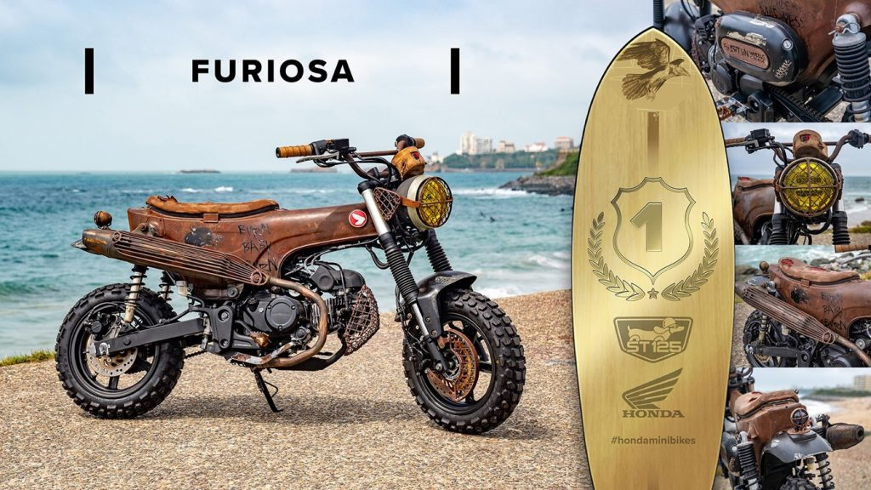 | © Honda Motor Europe Ltd.
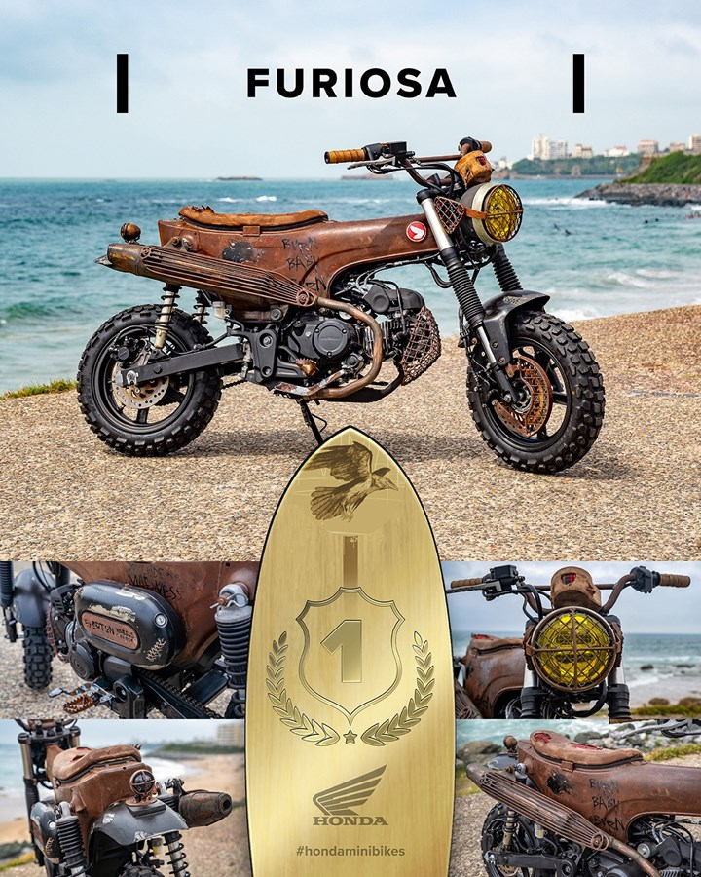 | © Honda Motor Europe Ltd.
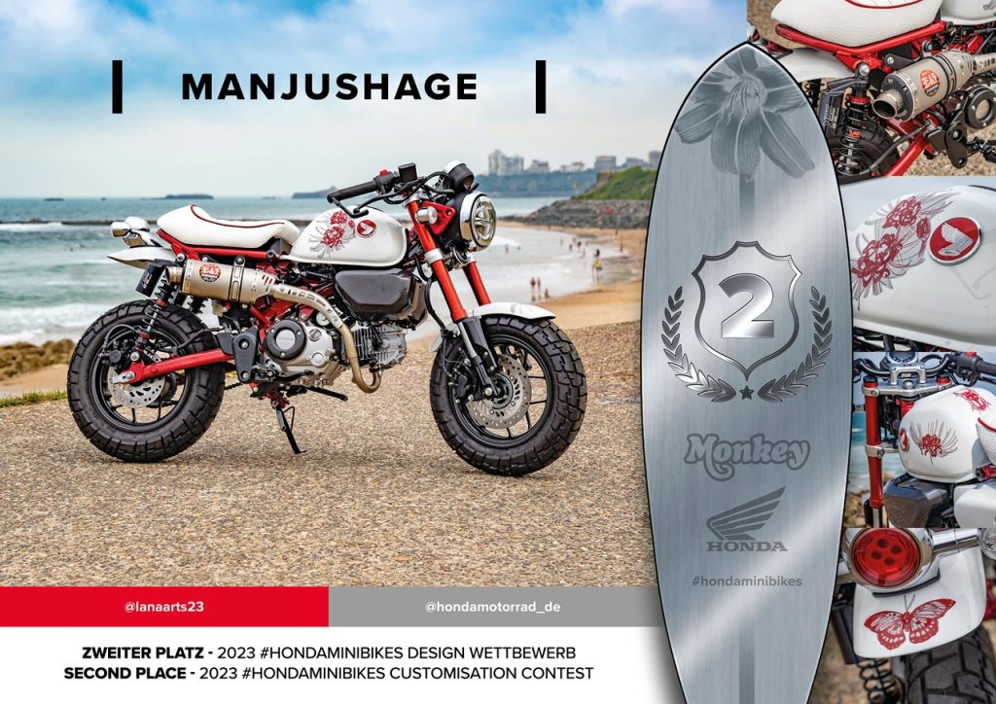 | © Honda Motor Europe Ltd.
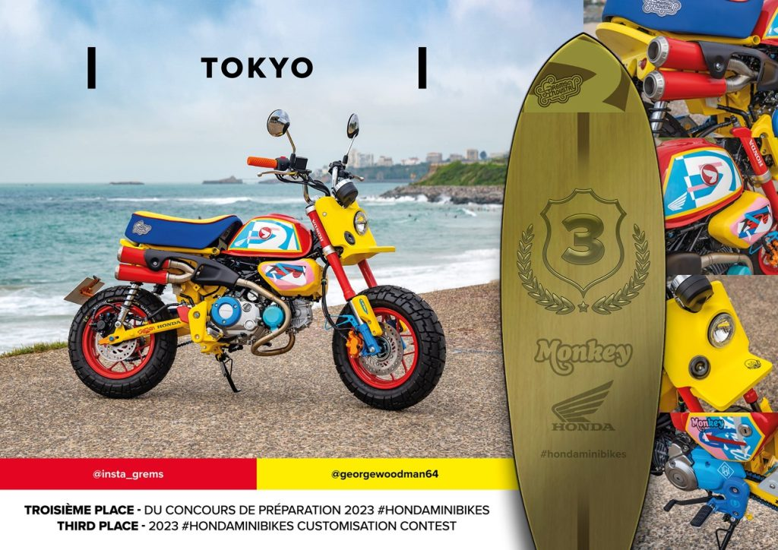 | © Honda Motor Europe Ltd.
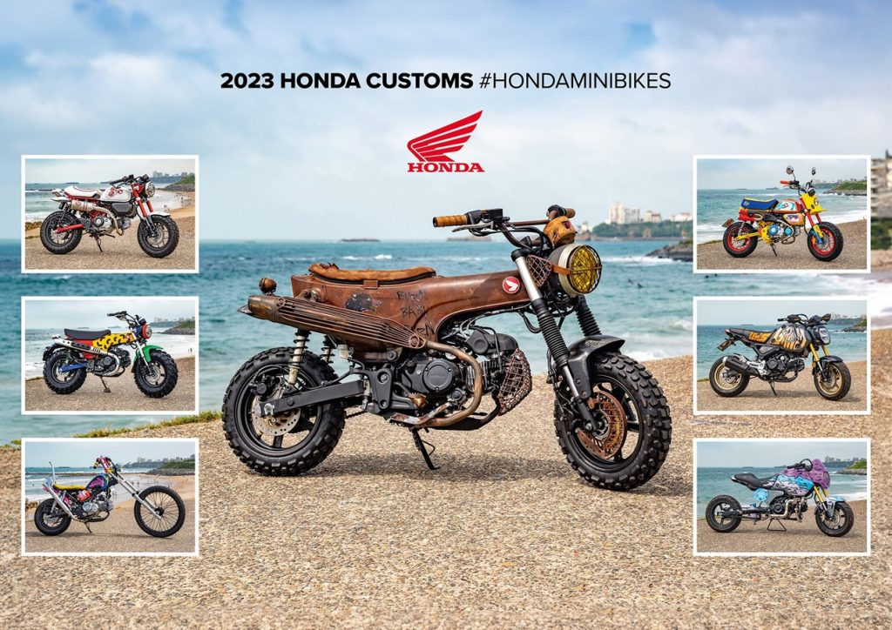 | © Honda Motor Europe Ltd.
Eredeti tartalom: Honda Motor Europe Ltd.
Továbbította: Helló Sajtó! Üzleti Sajtószolgálat
Ez a sajtóközlemény a következő linken érhető el:

